Utilisation de GLPI

Pour pouvoir utiliser l’outils, on ouvre un navigateur web et on tape l’adresse IP du serveur + GLPI.

« 192.168.4.2/glpi »

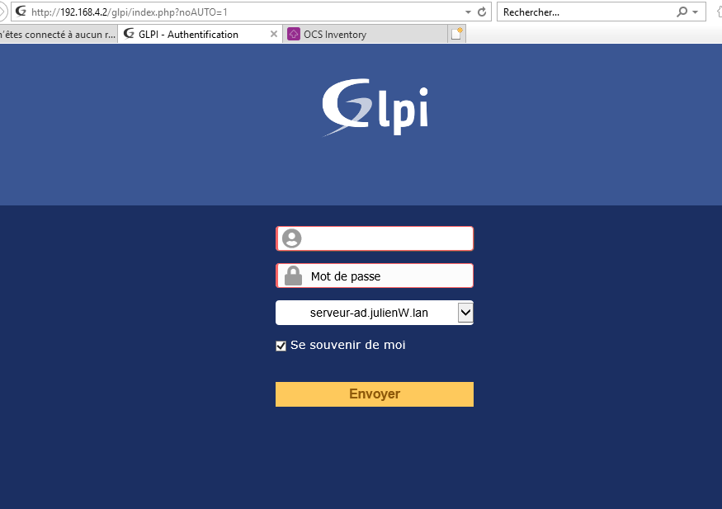

Etant donné que le GLPI est dans le domaine il suffit de se connecter avec les identifiants des utilisateurs de l’AD.

Ensuite, l’utilisateur peut déclarer une panne via la création d’un ticket.

